THỰC ĐƠN NGÀY 26 THÁNG 9 NĂM 2022

ĂN SÁNG | ĂN TRƯA | TRÁNG  MIỆNG | ĂN XẾ
-Sữa Netsure  -Hủ tiếu nam vang  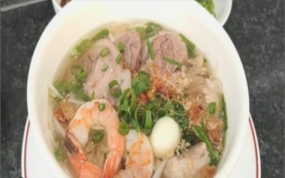 | Cơm  Giò sống nấu chanh dây  Canh cải thảo thịt  Nước cam  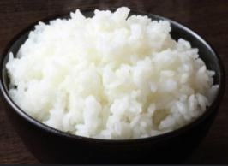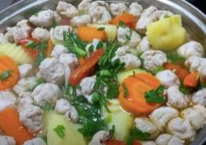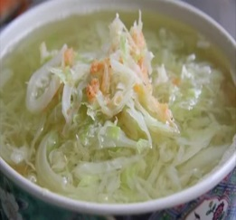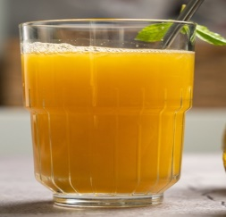 |  | - Nui nấu hải sản  - Yaourt  